
FICHA BALANCE SECUENCIA 7, 3eme: SEQUENCE Brevet
Problématique: Hasta qué punto el arte permite comprometerse con un acontecimiento histórico

Il est obligatoire de s’auto-evaluer sur cette fiche avant le contrôle | TBM | MS | MF | MI
1. Je suis capable de présenter une œuvre de manière générale :
Je connais les informations nécessaires
Je sais faire les phrases de présentation | 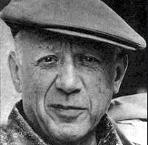
2. Je suis capable de présenter le contexte historique d’un tableau :
Je sais exprimer les dates en espagnol et je connais les principales dates.
Je sais utiliser le passé simple à la troisième personne (singulier/pluriel)
Je connais les noms des personnages importants.
3. Je sais décrire un tableau brièvement et l’analyser :
Je connais le vocabulaire de la localisation dans l’espace ( a la izquierda,…) | 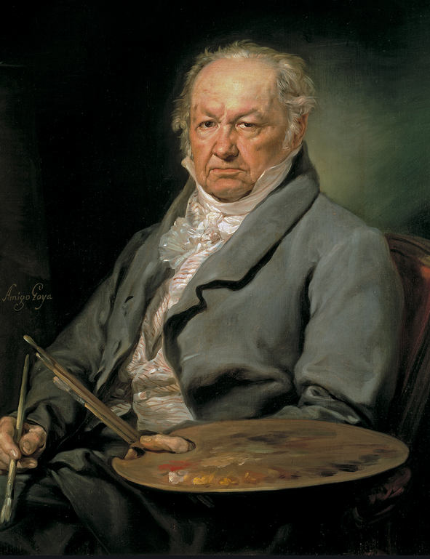
Je sais faire des comparaisons (si besoin) entre différentes parties.
Je sais exprimer les symboles présents dans un tableau pour l’interpréter
4. Je suis capable de parler très simplement du message d’un tableau :
Je sais dire le message d’un tableau (denunciar/criticar/mostrar…)…
Je peux exprimer mon opinion (me gusta/ no me gusta) et justifier.
Je peux dire pourquoi l’œuvre est engagée et le justifier
Les compétences visées pour cette séquence sont :

Expression Orale en Continu (EOC) B1 : Peut exprimer un avis (…) et donner des éléments de contexte ( …)
Très bonne maîtrise : Production immédiatement compréhensible avec peu d’erreurs et un bon débit
Maîtrise satisfaisante : Production compréhensible malgré des erreurs et des hésitations.
Maîtrise insuffisante : Présence de nombreuses erreurs et hésitations qui rendent le discours peu compréhensible.
Maîtrise fragile : Difficulté à formuler des phrases et un débit très lent avec beaucoup d’hésitation. Discours
à la limite de l’incompréhensible.

Compréhension de l’Oral (CO) B1 Peut comprendre des informations factuelles sur des sujets simples
Très bonne maîtrise : Bonne compréhension du document malgré de légères erreurs.
Maîtrise satisfaisante : Document globalement compris même si des erreurs sont présentes.
Maîtrise insuffisante : Compréhension très superficielle avec quelques repérages intéressants.
Maîtrise fragile : Aucune compréhension du document. Quelques rares repérages.



Le travail maison FACULTATIF proposé pour cette séquence est : (Note bonus dans la moyenne)
Filmez-vous avec un téléphone, une tablette, un appareil photo…

Vous devez présenter à l’oral, sans aucune note sous les yeux, un des deux tableaux travaillés en classe.
Attention : il y aura 5 points sur l’originalité et la qualité de la présentation.
Si vous n’avez pas le matériel, je peux vous prêter une tablette.

Vous pouvez aussi rendre le même D.M sur feuille si vous voulez (cela peut faire 2 DM différents)
UN DM OBLIGATOIRE VOUS SERA AUSSI DONNE PENDANT LA SEQUENCE.

